**新校园邮箱系统**

用户手册

河北工业大学信息安全与技术服务中心

2016年10月20日

**目录**

[一　关于如何自助重置邮箱密码... 4](javascript:void(0))

[二　新系统特色功能介绍... 6](javascript:void(0))

        定时邮件.... 6

        待办邮件.... 7

        邮件标签.... 10

        红旗邮件.... 11

        星标联系人.... 12

        文件中心.... 15

        个人网盘.... 15

        校园网盘.... 16

        云附件.... 16

        附件管理.... 16

[四　反垃圾设置... 18](javascript:void(0))

        黑名单设置.... 18

        白名单设置.... 18

        反垃圾级别设置.... 19

        反垃圾通知信.... 20

[五　校园邮箱规格... 21](javascript:void(0))

[六　附件下载... 22](javascript:void(0))

一　关于如何自助重置邮箱密码

1、登陆邮箱后，在“应用中心-密保平台”中进行绑定手机号。输入手机号获取验证码后进入如下页面：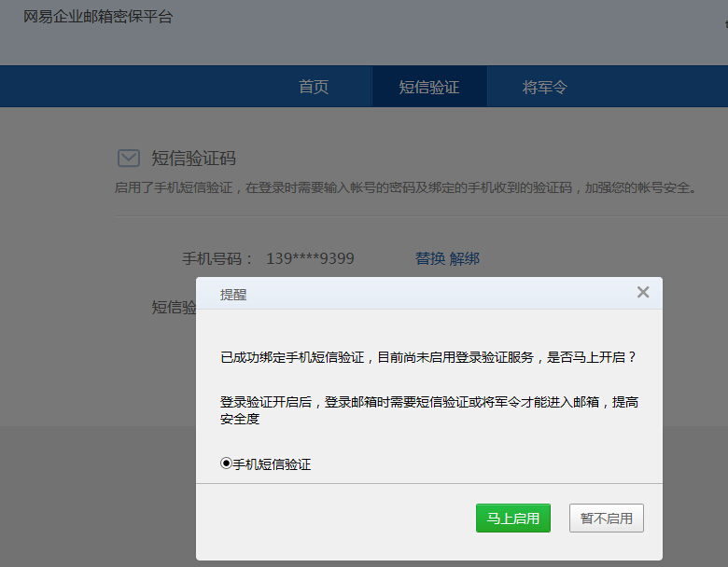

注：绑定之后，会弹出提醒页面，在此页面请选择“暂不启用”。如选择“马上启用”，则每次登录邮件系统都会要求进行手机验证码验证。选择“暂不启用”后，绑定手机号功能已经绑定成功。

2、密码找回

登录学校邮件系统首页：http://mail.hebut.edu.cn，点击“忘记密码”。可选择通过手机验证码重置，输入之前绑定的手机号，以及手机收到的验证码。

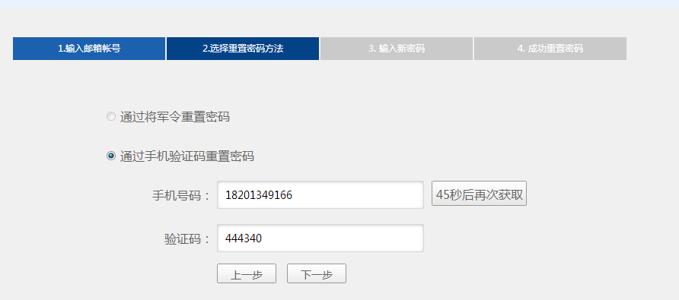

输入您要修改的新密码，点击下一步，修改完成。在重新设置新密码时请遵守以下规则：新密码的长度为8-16位；新密码中必须包含数字、大写字母和小写字母这三种字符；新密码不可以使用邮箱名。

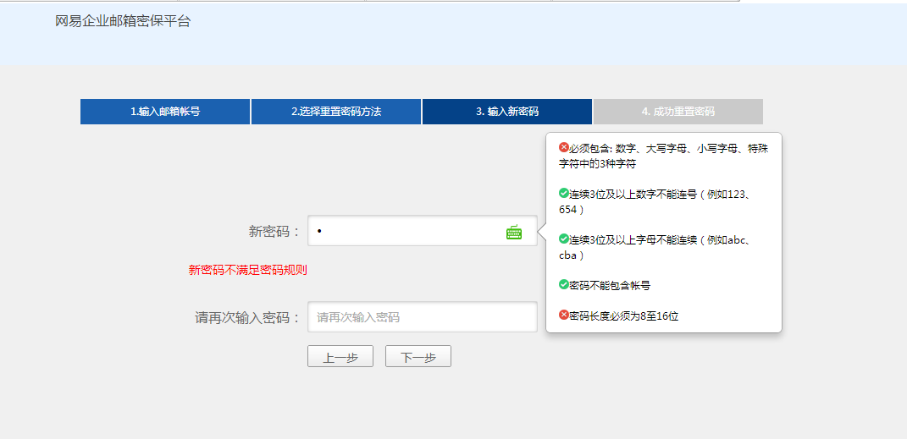

**二　新系统特色功能介绍**

**定时邮件**

定时邮件是指设定某个预定时间发送邮件的功能，系统会依照您的设置为您自动发信。

**定时发信步骤**

（1）点击新建定时发信，会进入写邮件的页面，系统会默认勾选该邮件是定时发信。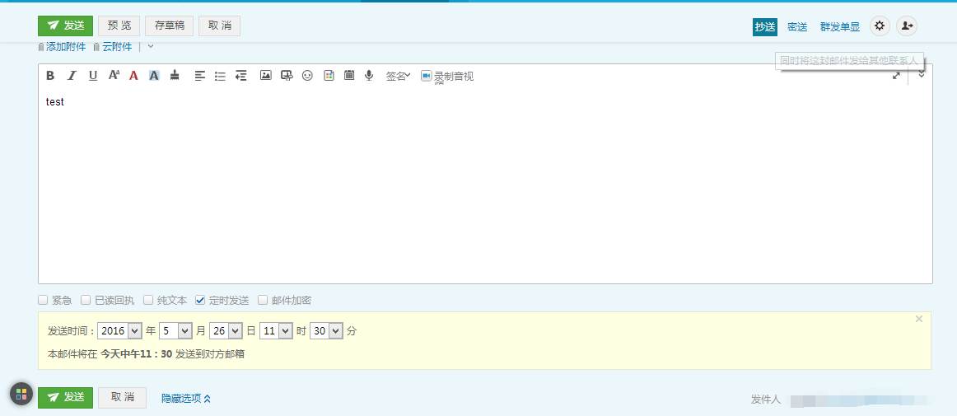

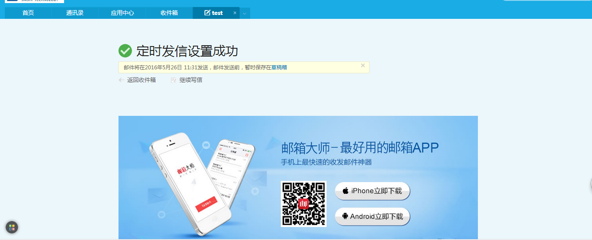

（2）当您编辑好定时发信的邮件后，系统会提示您定时邮件保存成功，您可以返回草稿箱，定时发信的列表也保存在草稿箱里，点击想要编辑的邮件主题，可以对它重新编辑，如果想删除，则勾选该邮件并删除。

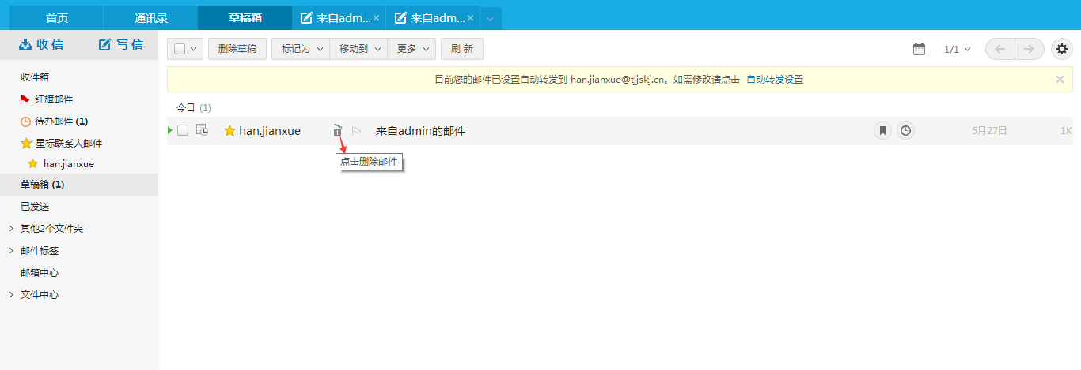

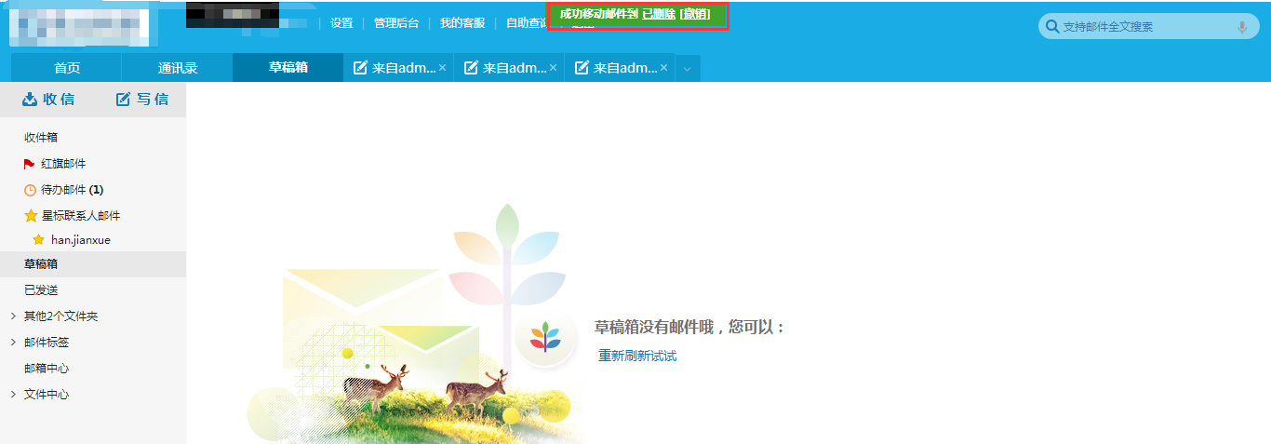

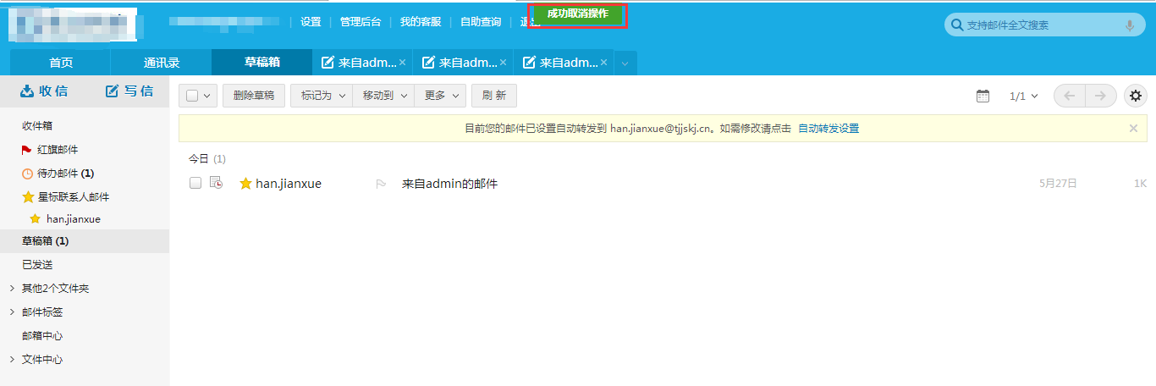

**待办邮件**

当邮件需要稍后处理时，可以将该邮件设置为待办邮件，并设置处理邮件的时间，到了设置的提醒时间后，邮件会在首页、待办邮件文件夹等地方突出显示。

**1、待办邮件的设置方法：**

在收件箱或者发件箱找到历史邮件，点击待办邮件，添加到待办文件夹。

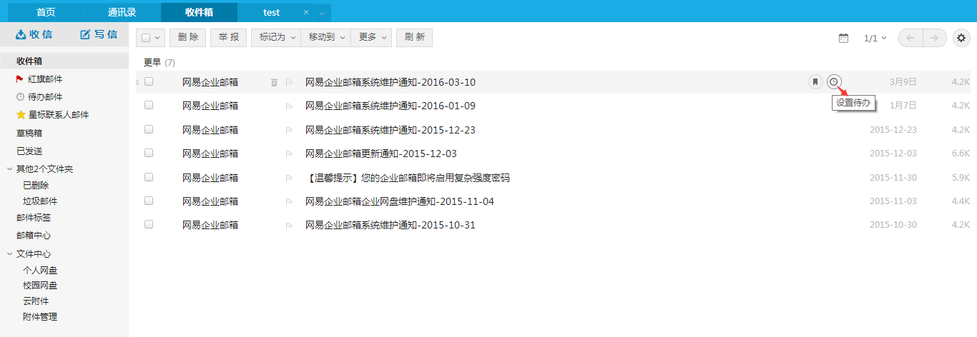

点击设置待办，选定时间后，点击确定。

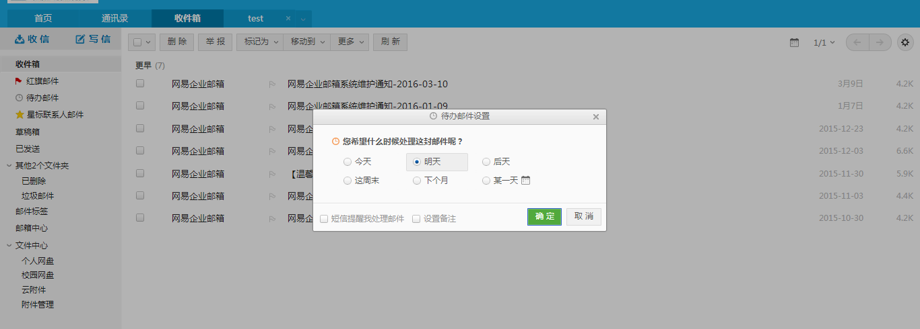

成功完成邮件待办

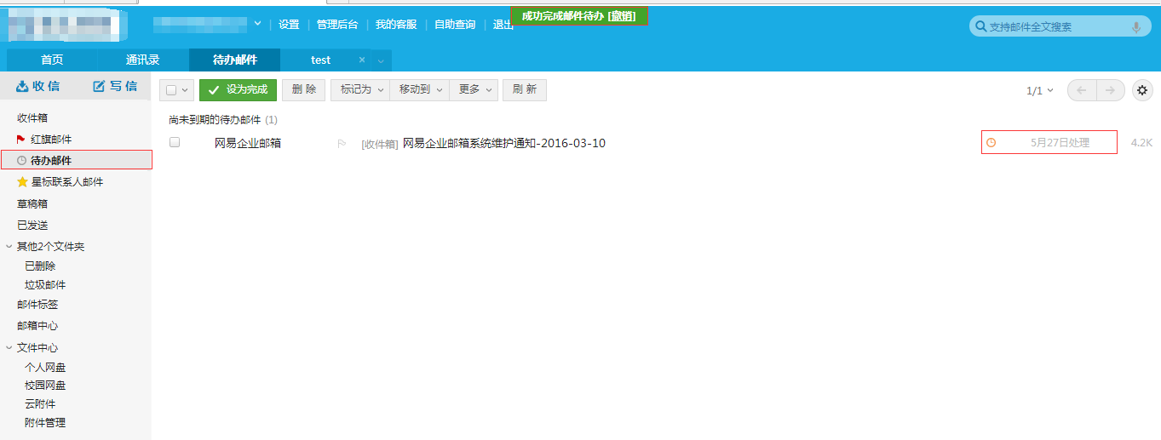

修改待办邮件时间

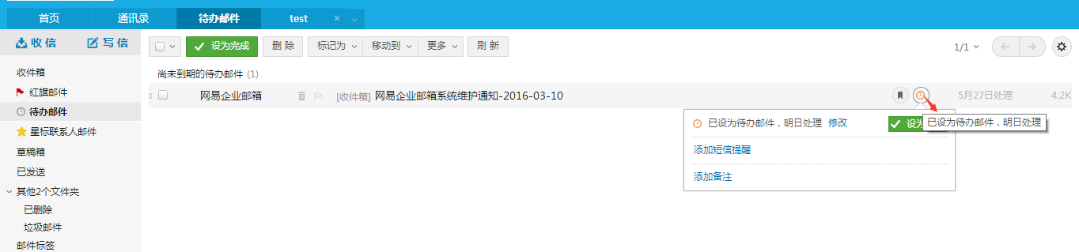

待办邮件已完成，自动取消

**2、待办邮件提醒方式**

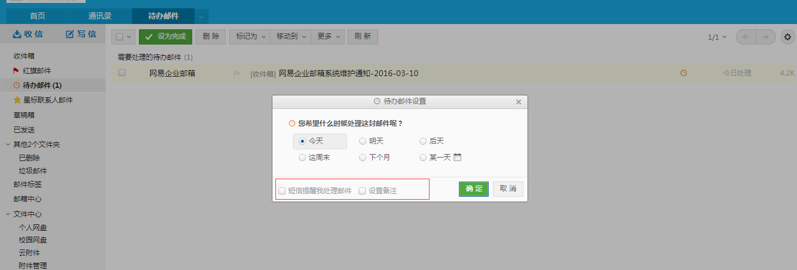

(1)设置短信提醒

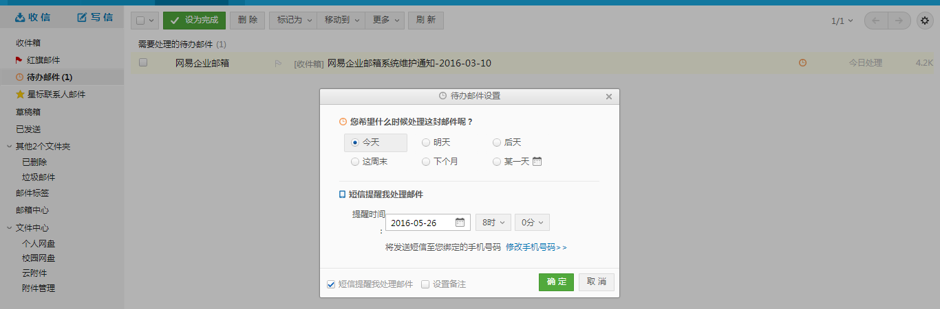

(2)设置备注

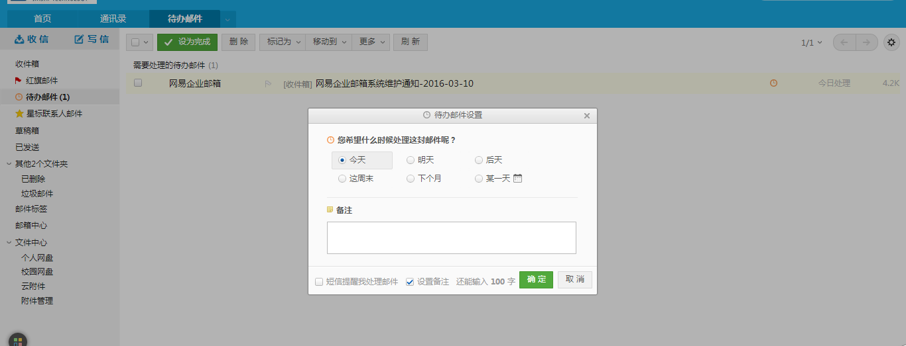

**邮件标签**

邮件标签功能主要应用于将历史邮件，设定邮件标签，能够帮助您将重要邮件加上明显的标签，标签内容可以自行编写，简短描述邮件内容，方便您找到相应重要邮件。

**邮件标签设置方法：**

找到需要加标签的邮件，点击新建标签

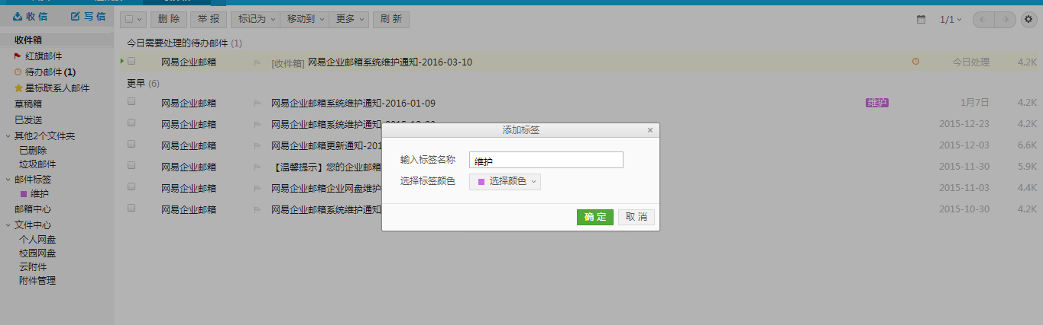

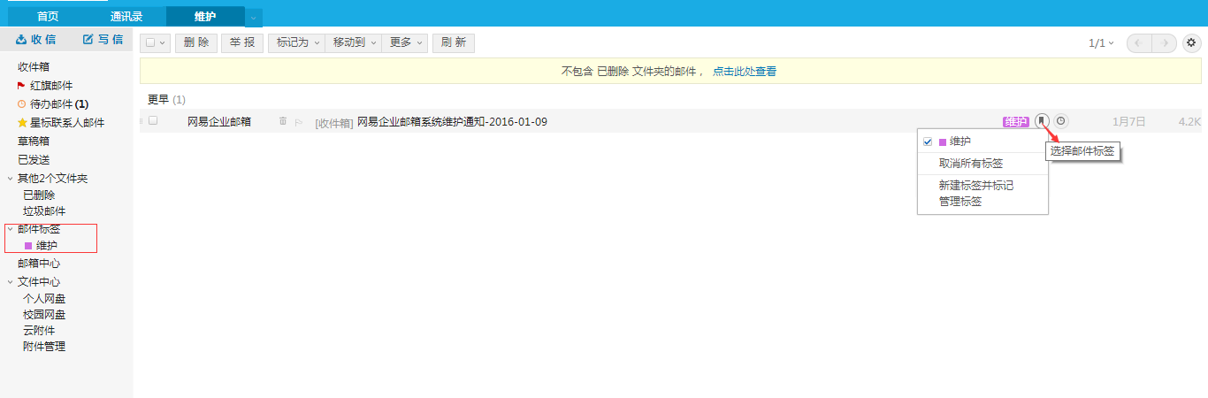

管理标签

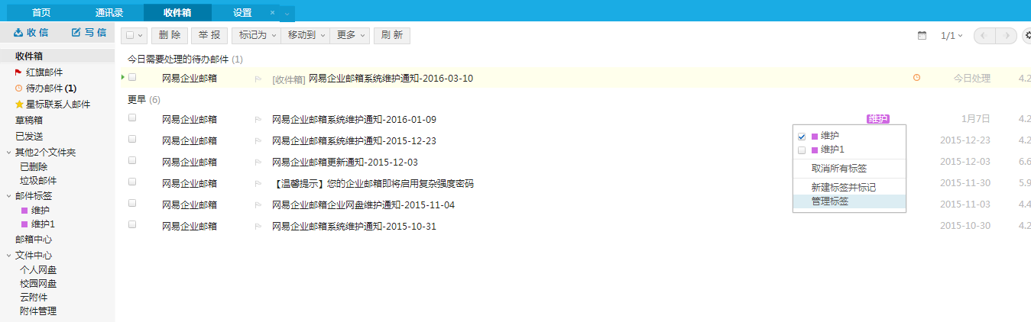

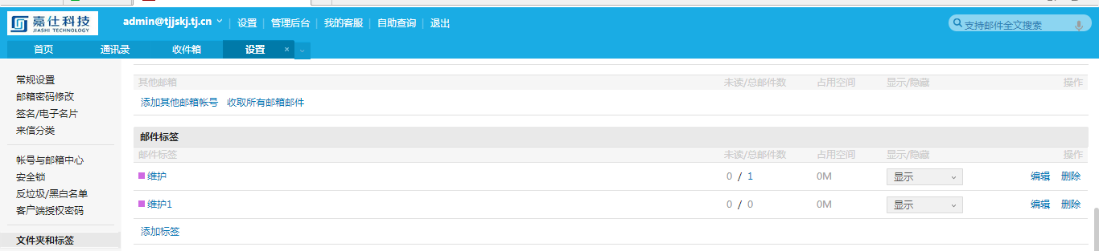

**红旗邮件**

可以将重要的邮件标记为红旗邮件，方便统一管理重要邮件

**标记红旗邮件的方法：**

点击邮件主题左侧的旗帜

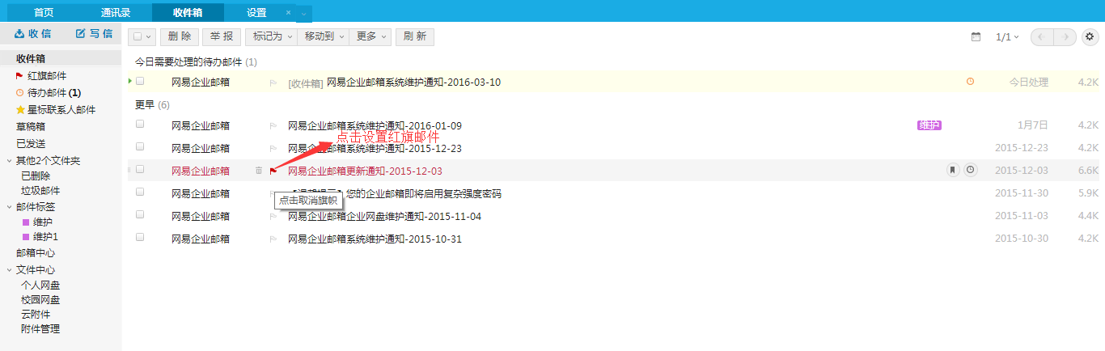

当旗帜变为红色时，即标记红旗邮件成功。

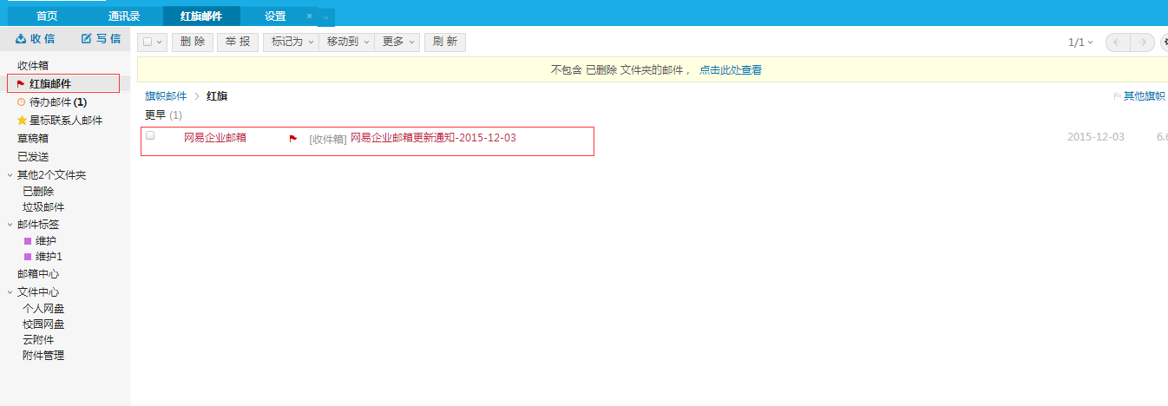

**星标联系人**

当通讯录中的联系人被设为星标联系人后，该联系人将被添加至左侧边栏中，可以很方便地查看与他们的往来邮件。添加星标联系人方法如下。

**标记星标联系人方法：**

方法一：在个人通讯录中直接点击联系人左侧的星星图标。

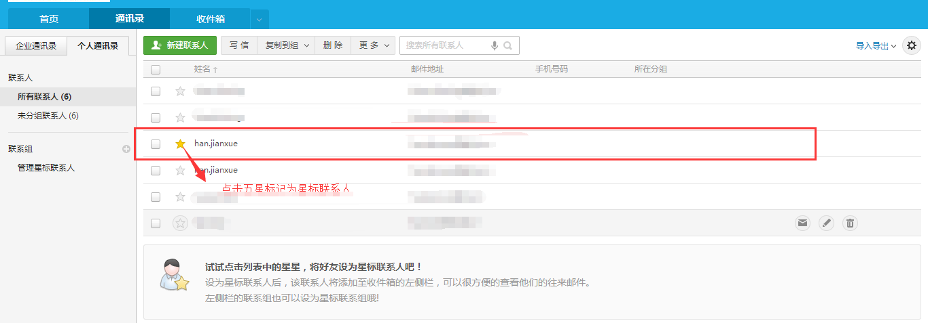

方法二：鼠标移至左侧边栏的联系人邮件处，点击“+”，在弹出框中即可设置星标联系人。

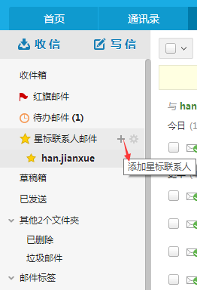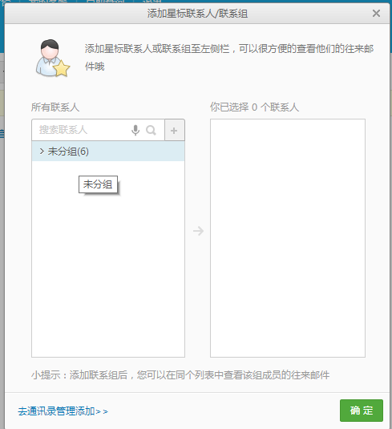

添加联系人后可在列表里查看该联系人的往来邮件

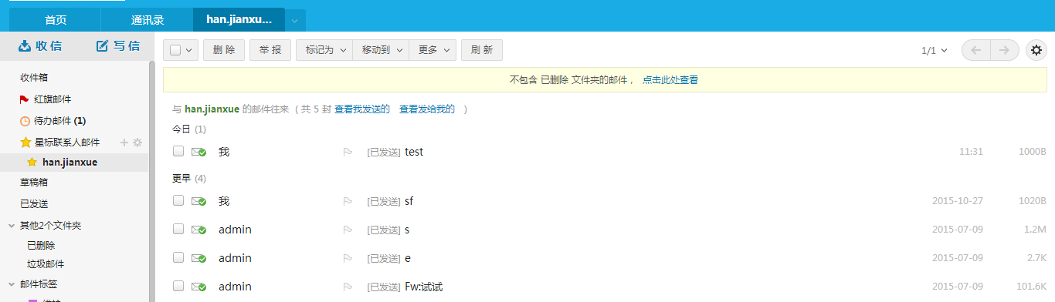

注：添加联系组后，您可以在同个列表中查看该组成员的往来邮件。

**文件中心**

文件中心包含四部分：1.个人网盘；2.校园网盘；3.云附件；4.附件管理。

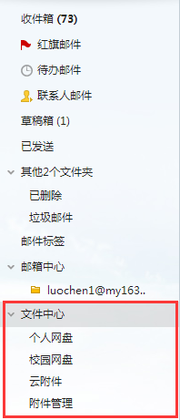

**个人网盘**

可以进行个人文件的存储，提供文件的预览、下载等功能。

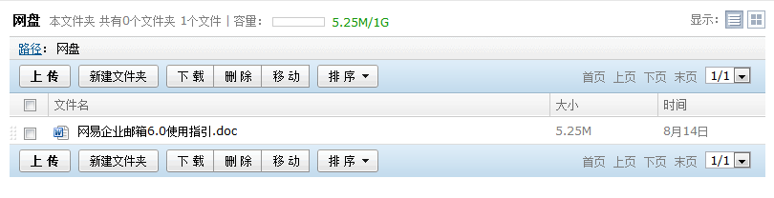

**校园网盘**

校园网盘包括公共文件夹、网盘文件夹、回收站、权限管理。其中公共文件夹为所有用户可以查看；网盘文件夹可以设置上传、下载权限；删除的文件会进入回收站，回收站内可以进行彻底删除；权限管理中显示所有已设置的用户权限。

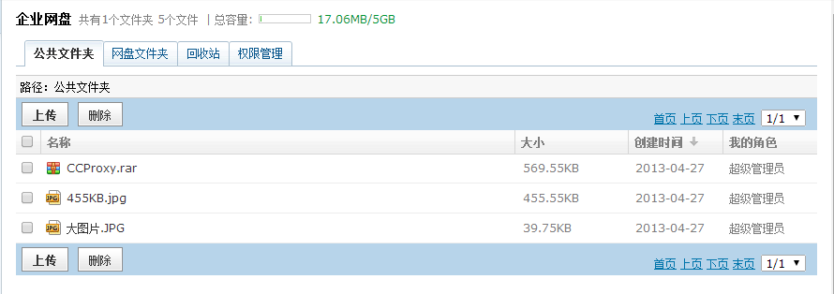

**云附件**

可以上传不超过2G的附件，上传后有效期为15天，到期后收件人将无法下载，提供续期功能。

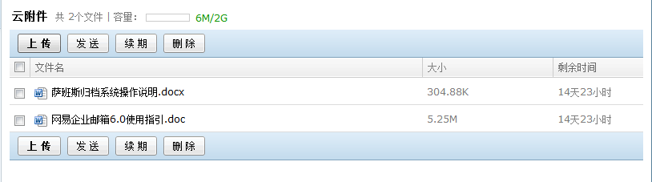

**附件管理**

统一管理收件箱和已发送的邮件中的附件，提供下载、转发、排序、筛选、查看邮件等功能。

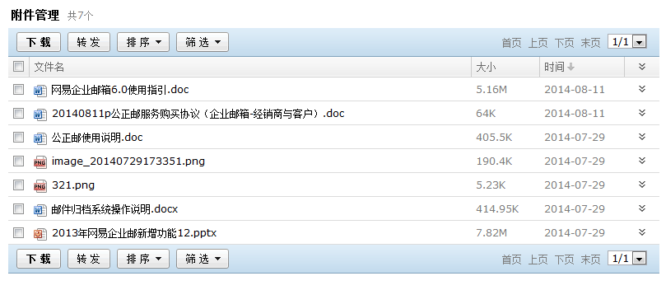

**四　反垃圾设置**

**黑名单设置**

在反垃圾设置的黑名单设置里，您可以将某些地址添加为黑名单，系统将为您拒收黑名单发来的邮件。

（1）添加黑名单：输入想要列为黑名单的邮件地址，点击添加。

（2）从黑名单中删除：在已添加的黑名单地址里，选择想要恢复为正常的邮件地址或域，点击删除，系统将把该地址从黑名单中清除。

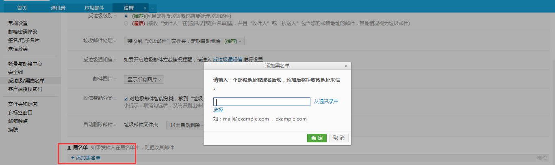

**白名单设置**

在反垃圾设置的白名单设置里，您可以将某些邮件地址或域添加为白名单。白名单的添加和删除操作与黑名单的设置过程一样。

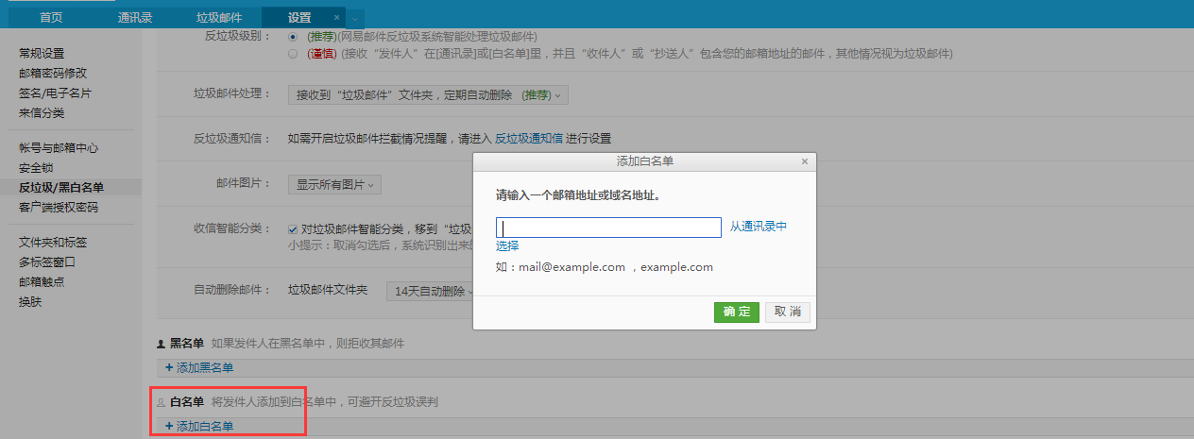

**反垃圾级别设置**

您可以在这里设置反垃圾功能的级别，系统默认选择的是推荐设置，您可以在查阅后按照自己的需求重新设置。

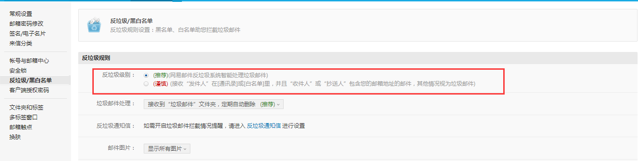

**反垃圾通知信**

反垃圾通知信可以帮助您了解近期邮件的收取情况，通知信内容包括有多少邮件被收取到垃圾邮箱、病毒文件夹和被隔离区域的情况。如需要了解邮件过滤情况(特别是使用outlook等邮箱客户端软件来收发邮件),请自行设置垃圾邮件通知信的发送频率,登录邮箱后您可在应用中心-反垃圾通知信下进行设置.默认为不发送反垃圾通知信。

**设置方法：**

(1) 打开邮箱“设置”，点击“反垃圾通知信”。

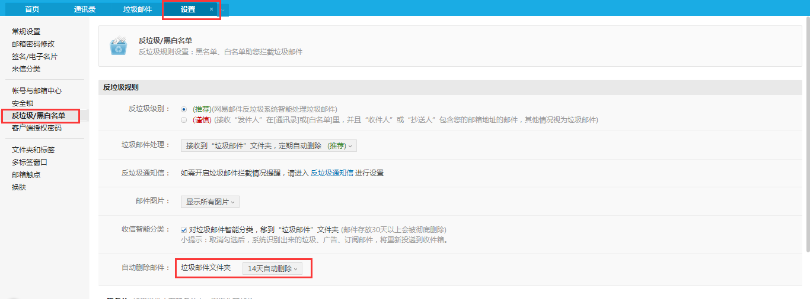

(2) 打开“反垃圾通知信”后，您可以选择三天、每周或每两周收取一次反垃圾通知信。

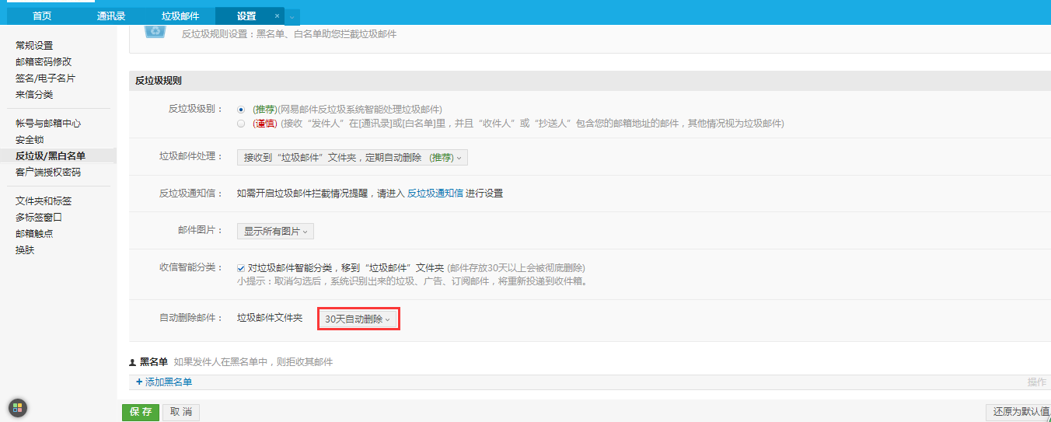

(3) 点击“确定”即可。

**五　校园邮箱规格**

|  |  |
| --- | --- |
| **邮箱规格** | 1、校内和个人通讯录最多不超过3000个  2、自定义文件夹数量最多100个  3、个人网盘2GB空间容量，云附件16GB空间容量 |
| **发送邮件** | 1、发件给多人时，收件人处最多加入500个收件人  2、普通附件100M；云附件3GB。单封邮件可添加多个附件，总共不超过16GB。  3、每个邮箱15分钟内最多可以发送给500个收件人；每天最多总共可发送1000封邮件 |
| **自助查询** | 登陆邮箱后在页面上方的功能区中，点击“自助查询”，可以实现以下查询功能：  1、登陆查询，可以查询30天内的登陆记录  2、发信查询，可以查询7天内的发信记录  3、收信查询，可以查询30天内的收信记录  4、删除查询，可以查询7天内的删信记录  5、恢复邮件，可以恢复7天内被彻底删除的邮件 |

**六　附件下载**

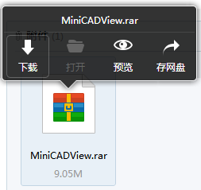

在邮件中下载附件（如上图示意），默认应该是浏览器自带下载模块下载。如果弹出迅雷下载软件并提示下载失败（http://network.tmu.edu.cn/picture/article/3/7f/f5/fad45f6b4924b090348b11d359dd/567a1b61-3de5-4ace-bd56-8cc86cc4f997.png），请打开迅雷官网（http://www.xunlei.com）,下载最新版的迅雷软件并安装更新后，再重新下载附件。